Ciencias Naturales 2° medio / Unidad 1 / OA2 / Actividad 3

- Regulación hormonal

- Las alumnas y los alumnos leen o escuchan información como la siguiente:

La glucosa es un nutriente muy importante en el metabolismo celular, especialmente en el sistema nervioso central, donde los monosacáridos constituyen la única fuente de energía. Cabe señalar que la entrada de glucosa a la célula nerviosa depende de su concentración en la sangre (glicemia).

- A continuación realizan una lluvia de ideas respecto al control de la glicemia en el organismo, haciendo referencia a aspectos como: ¿Cuánta variación podrá tener?, ¿será un parámetro regulado?, ¿qué rol puede tener el sistema endocrino en esto?, ¿habrá hormonas relacionadas con los niveles de glicemia?
- Organizados en equipos de trabajo, los y las estudiantes analizan curvas de glicemia en la sangre de individuos sanos a lo largo de 24 horas, y sus variaciones en relación con la alimentación.

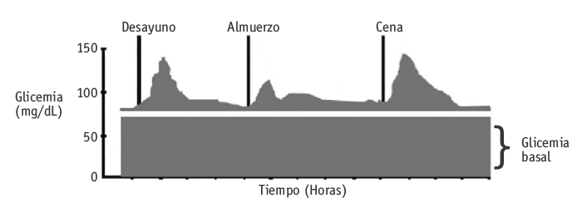

- Los equipos realizan el siguiente ejercicio:
  - Identifican los átomos que componen la glucosa.
  - Describen la curva de glicemia y su relación con los periodos de alimentación.
  - Identifican un rango de valores “basales”.
  - Responden: ¿Cuán amplia es la variación de la glicemia?
  - Relacionan la curva con el concepto de “homeostasis” y debaten sobre cuál sería la variable sujeta a control homeostático.
  - Responden: ¿Cómo se podría explicar el descenso de la glicemia después de un periodo de alimentación?
  - Crean un modelo que explique el descenso de la glicemia señalado en la pregunta anterior a través de la función del sistema endocrino.
- A continuación debaten sobre la siguiente situación: Suponiendo que una persona se encuentra en ayuno por varias horas, al medirle la glicemia esta se encuentra en un valor de 80 mg/dL, es decir, un valor comparable al basal de la curva presentada. ¿Cómo se podrían mantener los niveles basales de glicemia en ayuno?
- Las y los estudiantes comparan las respuestas de los diferentes equipos. La o el docente incluye en la discusión los nombres de las hormonas insulina y glucagón, explicando que son sintetizadas por células especializadas que se encuentran en el páncreas. Sus estudiantes las relacionan con las dos últimas preguntas del ejercicio que desarrollaron en equipos, relativas al descenso de la glicemia.

Esta actividad puede relacionarse con el OA 18 de 2° medio del eje química mediante el siguiente ejercicio:
Realizan un modelo tridimensional de la estructura de la glucosa.

CIENCIAS NATURALES | Programa de Estudio | 2° medio

